Koerde van Turkye (6,4 milj)  HET U GEWEET? Die Koerde van Turkye woon in die mees ruwe deel van Koerdistan. Koerdistan strek oor Turkye, Iran, Irak, Armenië & Sirië. Ten spyte van hul verlange na ‘n verenigde Koerdistan, het hul nog geen politieke of bevrydings pogings aangewend nie. Sedert 1965 het hierdie trotse & ge weldige onafhanklike mense na hul wortels teruggekeer. Koerde maak hul bestaan uit boerdery & teel beeste & bokke. Koerdiese boerdery metodes het min verander sedert die Middeleeue & is ver agter die res van Turkye. Hul stam struktuur het gedisintegreer agv verskeie faktore. Hulle word deur die regering onderdruk. Skole is te min & swak toegerus. Mediese sorg is onvoldoende in dorpe & op die platteland bestaan dit byna nie. Hulle is blootgestel aan siektes soos malaria & tuberkulose. Hulle het die vryheid nodig om hul kinders in hul eie taal te onderrig. Byna alle Koerde is Shafiite Sunni Moslems. | 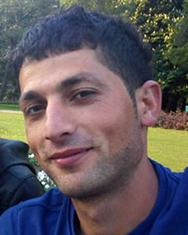  Geneem uit Joshua Project
Bid asb. :  - Dat die Here Christen dokters sal roep, wat gewillig sal wees om te gaan & hul mediese kennis asook Jesus Chrstus, met die Koerde te deel.  - Dat die Heilige Gees die harte van die Koerde sal voorberei vir die Evangelie.  - Dat die Here die harte van die Turkse Regering sal verander, sodat hulle die Koerde sal toelaat om hul kinders in hul moedertaal te onderrig.  “Vertel die nasies van sy mag, al die volke van sy magtige dade.” (Ps 96:3) |   PATRYS  083 973 4011

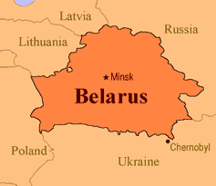  Vishwakarmas van Indië (7,7 milj)  HET U GEWEET? Vishwakarmas is navolgers van Vishwakarma, die Hindoe god van alle vakmanne & argitekte, van wie hulle sê hulle afstam. Vandag beteken die term Vishwakarma ‘n gemeenskap of groep kaste van ambagsmanne in Indië. Hulle speel ‘n belangrike rol in die Indiese dorps- ekonomië veral waar hul gemeenskappe wyd verspreid is. Hul het hulself as sendelinge van die beskawing, kultuur & godsdiens beskou toe hulle Hindoeisme deur hul kuns versprei het. Hul het ‘n groot bydrae gelewer tot die Indiese beskawing & kultuur as stads- & tempelbouers, ingenieurs, argitekte & kunstenaars. Met industrialisasie het tradisionele vakmanskap byna heeltemal verdwyn. Die gevolg is ‘n identiteitskrisis – hul kan nie met die hoër of laer kaste identifiseer nie. Hul is ook taamlik ongewild agv hul identifisering met die kommuniste. Hulle beoefen “Brahmanisme”, ‘n baie ou vorm van Hindoeisme. | 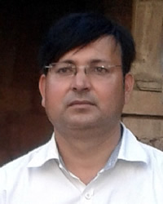  Geneem uit Joshua Project
Bid asb. :  - Dat hulle bevry sal word van die binding van Brahmanisme & dat die Heilige Gees hul harte & verstand sal open vir die waarheid van die Evangelie.  - Dat hul nuwe beroepe sal vind waarmee hul vir hul gesinne kan sorg.  “Soos waters die seebodem bedek, so sal die magtige teenwoordigheid van die Here oral op die aarde geken word.” (Hab 2:14) | PATRYS  083 973 4011

Tajiks van Afganistan (10,8 milj)  HET U GEWEET? Die Tajiks is die tweede grootste groep in die land. Hulle praat Dari, ‘n dialek van Persies. Een van hul woonplekke is die ruwe, bergagtige Panjsher vallei noord van Kabul waar arm boere & veeboere in klein dorpies in platdak modderbaksteen of klip huise woon. Een groter & meer geskoolde groep woon in Kabul waar hul ekonomiese sukses & politieke invloed geniet. Omdat groot Tajik families baie heg is, behou stadbewoners kontak met hul familie op die platteland. Kulturele tradisies word behou & bewaar. Een so ‘n tradisie is buitenwone gasvryheid – ‘n geleentheid vir ‘n besonderse maaltyd. Selfs arm boere verwelkom gaste met tee, brood & jogurt. Hulle maak pragtige matte, keramiek items, ryklik geborduurde kostuums & die mans se kleurvolle hoedjies & juwele. Afgan Tajiks is feitlik almal Moslems & Islam deurweek elke deel van hul lewens. Saam met hul Moslem gebruike is spiritisme ook algemeen onder hulle. | 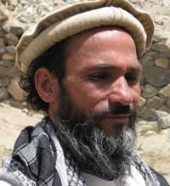  Geneem uit Joshua Project
Bid asb. :  - Dat hul gasvryheid deure sal open om die Tajiks te evangeliseer.  - Vra die Here om bidders op te rig wat sal bid vir die verlossing van die Tajiks.  - Dat baie Tajiks tot geloof in Jesus sal kom.  “….sodat volke u vir altyd prys.” (Ps 45:18) | PATRYS  083 973 4011

Mongole van China (5,7 milj)  HET U GEWEET? Die Mongole is een van China se amptelike nasionaliteite. In die 13de & 14de eeu het die Mongole brutaal die grootste ryk wat die wêreld nog ooit gesien het, gevestig. Dit het gestrek van Suidoos Asië tot Europa. Deur duisende bitter winters het die Mongole in jurts gewoon, perde resies gehou, met vee geboer & natuurkragte aanbid. Die maan, sterre & son is almal aanbid, asook riviere. In die verlede was baie Mongole Christene, - hulle is tussen die 7de & 14de eeu tot die Christendom bekeer is. Kublai Khan het Marco Polo uitgedaag om die Pous te vra om 100 Christen kundiges to stuur om die towenaars kragteloos te maak sodat hul nie hul toertjies kon uitvoer nie, dan sou hy en sy mense gedoop word. Van die Keirats, ‘n Mongoolse stam, was 200 000 in 1007 nC, gelowiges. Daar was omtrent 30 000 Mongoolse Katolieke in China in 1368. Hierdie getalle word egter betwis & is moontlik heeltemal oordryf. Die grote van die Mongoolse kerk in China was nog altyd ‘n twispunt. | 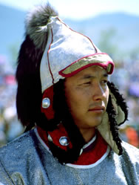  Geneem uit Joshua Project
Bid asb. :  - Dat die Heilige Gees hulle harte ontvanklik sal maak vir die Evangelie.  - Dat baie Mongole tot geloof in Jesus sal kom  - Dat Chinese gelowiges na die Mongole in hul omgewing sal uitreik.  “Ek het gekom sodat hulle die lewe kan hê,…” (Joh 10:10) | PATRYS  083 973 4011

